Тема: Исследование зависимости заработной платы от различных факторов на российском рынке труда.

Оглавление

Введение 2
Данные и переменные 3
Предварительный анализ данных 4
Исследовательский вопрос и гипотезы 7
Проблема мультиколлинеарности 8
Проблема эндогенности 9
Линейная модель 11
Интерпретация результатов линейной регрессии 12
Probit и Logit модели 14
Заключение 16
Список литературы 16

Введение
В настоящее время динамика заработной платы играет ключевую роль в формировании социально-экономических отношений и обеспечении жизненного уровня населения.
В научных исследованиях значительная дифференциация в заработной плате между возрастными группами объясняется как обесцениванием человеческого капитала работника в конце его трудовой карьеры, так и влиянием возрастной дискриминации. Так, в работе Е.В. Васильевой и А.Н. Тырсина [1] авторы исследуют причины значительной возрастной дифференциации в заработной плате, сложившейся на российском рынке труда и проверяют следующие гипотезы: 1) заработная плата пожилых работников определяется дискриминацией по возрасту; 2) заработная плата пожилых работников зависит от качества человеческого капитала (образования, навыков и здоровья). Методология включает многомерный статистический анализ данных: построение регрессионных моделей, выполнение дискриминантного анализа и проверки статистических гипотез однородности данных. Информационным массивом исследования являлись данные Российского мониторинга экономического положения и здоровья населения НИУ ВШЭ за 2000–2019 гг. Данные мониторинга рассмотрены не только по возрастным группам, но и полу. Результаты исследования подтвердили первую гипотезу в отношении мужчин предпенсионного и пенсионного возрастов, а также женщин пенсионного возраста. Вторая гипотеза о том, что обесценивающийся с возрастом человеческий капитал отражается на оплате труда пожилых работников, частично подтвердилась. Для пенсионеров обоих полов значимым фактором заработной платы является их самочувствие.
Исследуя факторы, влияющие на трудовой доход, нельзя не упомянуть гендерную дискриминацию. Данная тема не теряет своей актуальности многие годы, а в 2023 году профессору Гарвардского университета Клаудии Голдин присудили Нобелевскую премию по экономике за исследования о положении женщин на рынке труда. Для написания своей работы мы изучили другую работу автора, в которой исследуется увеличивающийся разрыв в доходах мужчин и женщин [3]. В модели множественной линейной регрессии автор использует переменные уровень образования, семейное положение, сфера занятости индивида и др. Результаты анализа показывают, что гендерный разрыв действительно существует, и одной из причин диспропорций в доходе является наличие у женщин больше семейных обязанностей, например, обязанности заботиться о детях, также наблюдается дискриминация в оплате женщин на руководящих должностях.
В современных исследованиях достаточно популярна тема исследования влияния наличия детей на заработную плату, например, в статье О.Н. Кадревой [2] анализируется влияние количества и возраста детей на заработные платы работающих женщин. В качестве основного метода исследования выбран подход, основанный на двухшаговой процедуре Хекмана, модифицированной для использования в модели с индивидуальными эффектами. В результате исследования выяснилось, что показатели числа детей значимо отрицательно влияют на вероятность наличия у женщины работы; наличие двух и более детей отрицательно влияет на вероятность участия женщины в рабочей силе, но на заработную плату существенного воздействия не оказывают. Похожее исследование проводилось J. Waldfogel [3] - автор изучала дискриминацию по доходу молодых матерей в США, оценивала сквозные регрессии с помощью пространственных эффектов и пришла к выводу, что дискриминация действительно имеет место быть.

Данные и переменные
В качестве основного источника данных для исследования факторов, влияющих на формирование заработной платы на российском рынке труда, мы использовали базу данных «Российского мониторинга экономического положения и здоровья населения НИУ ВШЭ» (RLMS-HSE) за 2022 г. Это уникальная репрезентативная база микроданных, позволяющая учесть набор факторов, влияющих на уровень заработной платы, в этом ее основное преимущество перед агрегированными статистическими данными. При формировании выборки из общего количества респондентов были выделены занятые индивиды в трудоспособном возрасте: мужчины от 18 до 65 лет и женщины от 18 до 60 лет, получающие ненулевой трудовой доход. Также для определения инструментальных переменных была задействована база данных Росстат.
В качестве зависимой переменной мы использовали данные по заработной плате после вычета налогов. Как уже упоминалось, база РМЭЗ НИУ ВШЭ известна наличием в себе огромного числа различных переменных, и чтобы составить как можно более содержательную регрессионную модель, мы обратились к авторам, использовавшим в своих исследованиях данные РМЭЗ НИУ ВШЭ. Например, О.Н. Кадрева в своей работе [2] использует следующие независимые переменные: количество детей меньше 18 лет, уровень образования, квадрат возраста, семейное положение. В результате исследования подтвердилась гипотеза об отрицательном влиянии количества детей на заработную плату женщин, также, как и в работе [3] Jane Waldfogel.
Для того, чтобы построить более содержательную модель, мы добавили следующие переменные: состояние здоровья респондента; занятость индивида в определенной отрасли экономики; тип населенного пункта, в котором проживает респондент. Данные показатели использовал В.Н. Рудаков в своей работе «Динамика заработной платы молодежи на российском рынке труда» [5]. Автор пришел к следующим выводам: как для молодежи, так и для взрослых работников высшее образование приносит существенную экономическую отдачу; влияние здоровья на заработную плату молодежи и взрослых работников оказалось незначимым. Будет интересно проверить совпадут ли результаты нашего исследования с данными выводами.

Предварительный анализ данных
Для улучшения качества данных, избавления от заведомо нереалистичных или нестандартных значений предложения труда (изначально занятость респондентов варьировала от 0 до 160 часов в неделю) мы удалили по 5% наблюдений на концах распределения по показателю часов работы в неделю [5]. В результате, из выборки были удалены индивиды, работающие менее 28 и более 72 часов в неделю, а также респонденты нетрудоспособного возраста (моложе 18 или старше 65 лет). После того, как мы избавились от выбросов, распределение по возрасту стало похоже на нормальное, можем сделать вывод, что выборка сбалансирована по возрасту (см. рис. 1). По гистограмме распределения отработанных часов видно, что большинство опрошенных работает по стандартному рабочему графику - 40 часов в неделю (см. рис. 2). Также мы избавились от выбросов по 5% наблюдений на концах распределения по показателю ежемесячный доход, так как данные выбросы сильно искажали выборку. Все переменные были извлечены из данных индивидуальных опросов индивидов РМЭЗ НИУ ВШЭ.
Рисунок 1. Распределение индивидов по возрасту Рисунок 2. Распределение отработанных часов
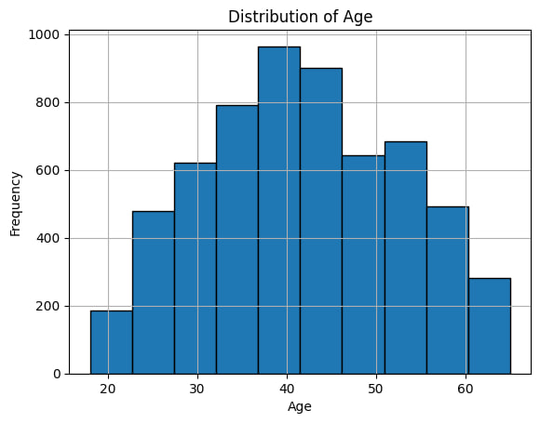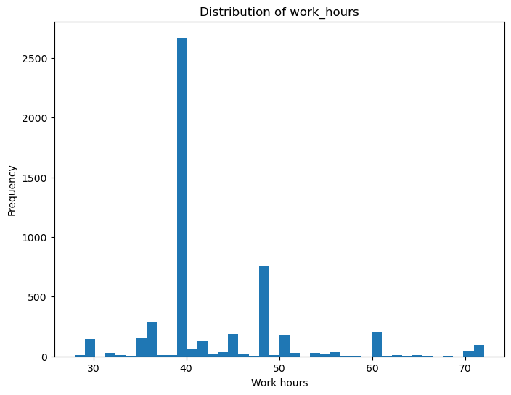
В рассматриваемой выборке средний возраст респондента составляет примерно 41 год, а продолжительность средней рабочей недели около 42 часов. Ежемесячный доход индивидов в среднем составляет 38 514 руб. в месяц (Таблица 1). Доля респондентов, проживающих в городе или областном центре превышает 70%, а в ПГТ или селе составляет около 30%. Около трети респондентов окончили среднее специальное образование, 27% имеют высшее образование, 13% - незаконченное среднее (см. рис. 3).

Рисунок 3. Распределение индивидов по уровню образования
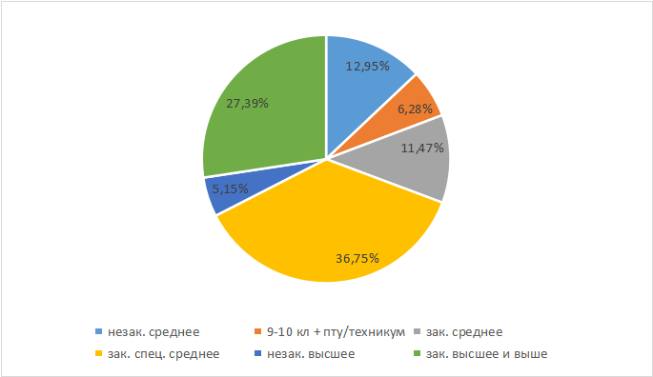
Таблица 1. Количественные объясняющие переменные и их дескриптивные статистики.
Переменная | Описание | Mean | Std. Dev. | Min | Max
Age | Возраст респондента | 41.21 | 10.52 | 18 | 65
Children | Количество детей до 18 лет | 0.98 | 0.97 | 0 | 9
Wage - зависимая переменная | Заработная плата после налогов | 38286 | 15617 | 13000 | 80000
Work_hours | Средняя продолжительность рабочей недели | 43.26 | 7.8 | 28 | 72

Таблица 2. Используемые категориальные переменные.
Переменная | Описание | Значения
Health | Уровень оценки респондентом своего здоровья | 1 - Очень хорошее;  2 - Хорошее;  3 - Среднее;  4 - Плохое;  5 - Совсем плохое
Status | Тип населенного пункта | 1 - Областной центр; 2 - Город;  3 - ПГТ; 4 - Село
Educ | Достигнутый респондентом уровень образования | 1 – незаконченное среднее;  2 – 9-10 классов и пту/техникум;  3 – законченное среднее;  4 – законченное среднее специальное;  5 – незаконченное высшее;  6 – законченное высшее и выше
Sex | Пол респондента | 1 - мужской; 2 - женский
Marst | Семейное положение | 1 - Никогда в браке не состояли;  2 - Состоит в браке;  3 - Живете вместе, но не в браке;  4 - Разведены и в браке не состоите;  5 - Вдовец (вдова)

Исследовательский вопрос и гипотезы
Проанализировав используемые литературу и данные, мы поставили следующий исследовательский вопрос: как различные индивидуальные факторы работников влияют на заработную плату на российском рынке труда, и ли наблюдается ли гендерный разрыв в оплате труда?
Определение причин дифференциации в уровне заработной платы представляет непростую задачу. В нашем исследовании мы проанализируем, как человеческий капитал влияет на заработную плату, для этого проверим следующую гипотезу:
Гипотеза 1. Заработная плата индивидов положительно зависит от качества человеческого капитала (образования и здоровья).
Также будет интересно попробовать повторить исследование о гендерной дискриминации для российского рынка труда, для этого выдвинем следующуюу гипотезу:
Гипотеза 2. Трудовой доход женщин значительно ниже трудового дохода мужчина на российском рынке труда, также наблюдается дисбаланс женщин и мужчин на руководящих должностях.
В современных исследовани уже доказано наличие отрицательной корреляция между уровнем заработной платы женщины и наличием у нее детей до 18 лет [2][3]. В связи с этим, мы хотим проверить, подтвердится ли следующая гипотеза для российского рынка труда.
Гипотеза 3. Наличие детей до 18 лет отрицательно влияет на заработную плату женщин, то есть, чем больше детей, тем меньше уровень заработной платы.

Проблема мультиколлинеарности
При исследовании данных на мультиколлинеарность, не было выявлено сильно коррелирующих друг с другом признаков. Наибольшая взаимосвязь была обнаружена между признаками Age и Children: коэффициент корреляции Пирсона для этих переменных составляет -0.6 (см. рис. 4).
Рисунок 4. Корреляционная матрица
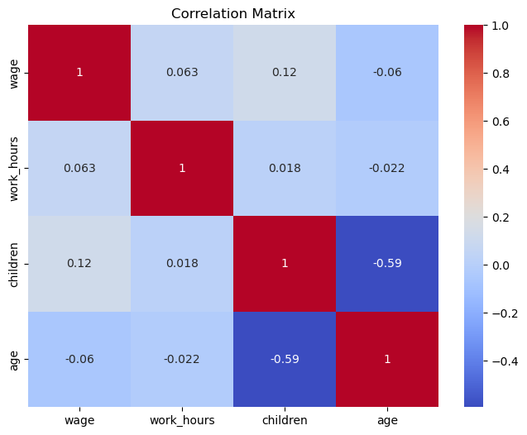
Данная корреляция может объясняется тем, что признак Children отвечает за количество несовершеннолетних детей в семье, и соответственно, чем респондент старше, тем меньше у него несовершеннолетних детей. Мы не считаем, что данные признаки приведут к мультиколлинеарности, требующей борьбы с ней, поэтому решили использовать данные признаки в дальнейшем исследовании.

Проблема эндогенности
Проявление эндогенности - проблема гораздо серьезнее, чем проявление мультиколлинеарности. Мы предполагаем возможное наличие эндогенности среди наших данных, так как причиной могут послужить пропущенные переменные в модели или одновременность. Эндогенной может быть переменная Health, так как значение данного показателя определяется большим количеством факторов, и следовательно степень ее влияния на зависимую переменную может быть неверна определена. Решить проблему эндогенности можно, подобрав инструментальные переменные к признаку Health. Для признака Health мы предлагаем инструмент - курит ли респондент (Smoking) по данным РМЭЗ НИУ ВШЭ, так как курение отрицательно сказывается на здоровье человека и продолжительность жизни, следовательно, отрицательно сказывается на его работоспособности, особенно в сравнении со здоровым человеком. Также в качестве инструмента мы используем показатель ожидаемая продолжительность жизни в регионе (Life expectancy), так как напрямую этот показатель на заработную плату не влияет, а вот на состояние здоровья вполне (подразумеваем выполнение релевантности и валидности инструмента). Данные были взяты с Росстата за 2022 год, так как в опроснике РМЭЗ НИУ ВШЭ такой или похожей переменной не наблюдается.
Эндогенным может быть и показатель Educ (уровень образования), для него мы подобрали инструмент Education level - доля занятого населения, имеющего высшее образование по регионам в 2022. Мы предполагаем, что уровень образования респондентов зависит в том числе и от доступности образования в регионе в целом, данные также были взять с Росстата за 2022 год. По описательным статистикам видно, что в большинстве регионов доля занятого населения с высшим образованием достигает примерно 30% от общего населения региона (см. таблицу 3).
Таким образом, мы выделили следующие инструментальные переменные:
- Life expectancy - ожидаемая продолжительность жизни в регионе (Росстат);
- Smoking - курильщик ли респондент;
- Education level - доля занятого населения, имеющего высшее образование по регионам в 2022 (Росстат) ;
Таблица 3. Количественные объясняющие инструментальные переменные и их дескриптивные статистики.
Переменная | Описание | Mean | Std. Dev. | Min | Max
Life expectancy | Ожидаемая продолжительность жизни | 73.38 | 2.56 | 68.25 | 79.38
Education level | Доля занятого населения, имеющего высшее образования | 33.14 | 7.78 | 23.2 | 54.9

Линейная модель
Для выявления значимости разных факторов, которые формируют заработную плату работников на российском рынке труда, в работе будет использована модель множественной линейной регрессии: проводится оценка методом наименьших квадратов (МНК). Модель оценивается в два этапа: на первом шаге оценивается регрессия эндогенных факторов Health, Educ на инструменты Life exp, Smoking, Education level и на экзогенные переменные. Регрессии первого шага адекватны на 5% уровне значимости. На втором шаге оценивается множественная линейная регрессия на экзогенные переменные и на переоцененные в первом шаге эндогенные переменные. Для сравнения моделей, оцененной с помощью МНК и двухшагового МНК с инструментальными переменными, мы провели тест Хаусмана. Результат показал, что статистически значимых различий нет, однако оценки, оцененные методом МНК оценки оказались. Следовательно для интерпретации результатов можно использовать оценки переменных, полученных с помощью использования МНК (результаты в Таблице 5).
Функциональная форма: зависимая переменная в логарифмической форме. По гистограммам исходных значений и их логарифмов можно увидеть, что распределение заработных плат визуально очень похоже на логнормальное (см рис. 6), поэтому кажется целесообразно рассматривать именно логарифм данной переменной.

Рисунок 6. Распределение переменной “wage” и её логарифма
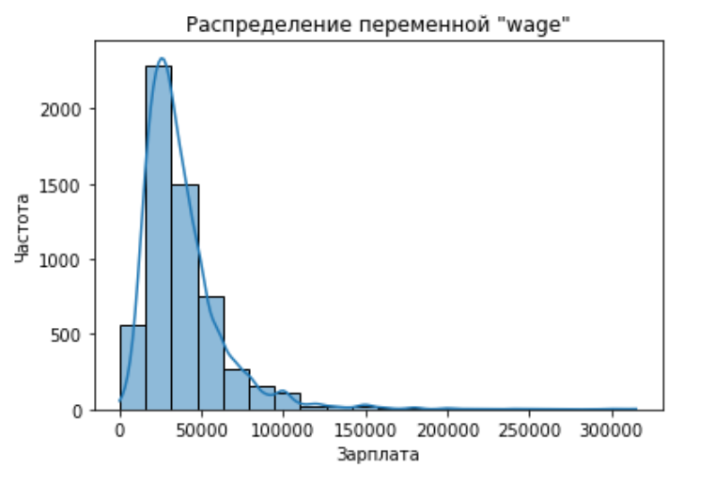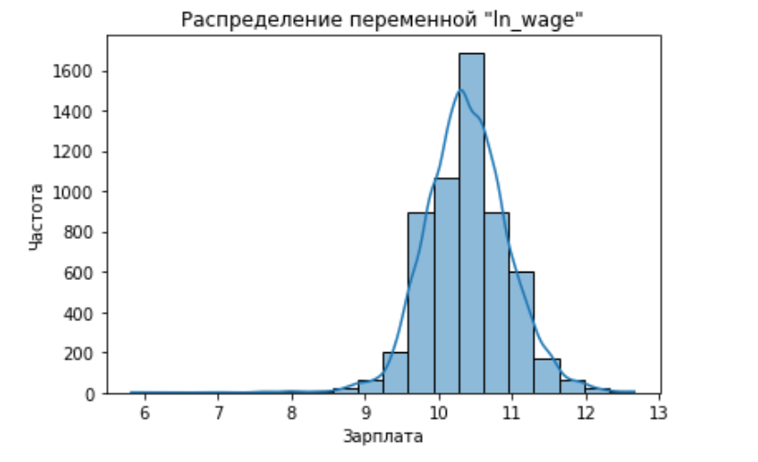
Также в большинстве работ, на которые мы опираемся в нашем исследовании, авторы в качестве зависимой переменной использовали натуральный логарифм заработной платы. Показатели Educ, Health, Sex, Marst, Status вставлялись как дамми-переменные. Таким образом, уравнение регрессии выглядит следующим образом:

Ln_wage = β₀+ β₁ Age2 + β₂ Educ + β₃ Health + β₄ Work_hours + β₅ Sex +
β₆ Marst + β₇ Status + β₈ Children + ε.

Интерпретация результатов линейной регрессии
Анализируя полученные результаты, мы приходим к выводу, что Гипотеза 1 подтверждается. Общая модель множественной регрессии показывает (Таблица 5), что качество человеческого капитала является значимым фактором на 5% уровне значимости и положительно влияет на заработную плату как мужчин, так и женщин. В понятие человеческого капитала мы включаем уровень образования и состояние здоровья респондента. Респондент, который оценивает уровень своего здоровья, как “плохое” получает на 20% меньше респондента, оценивающего здоровье, как “очень хорошее”. Что касается уровня образования, то законченное среднее специальное позволяет повысить уровень получаемой заработной платы практически на 10%, незаконченное высшее - на 18%, а законченное высшее на целых 30%. Мы получили результаты, частично схожие с выводами в статье В.Н. Рудакова [5]: уровень образования действительно оказывает значимое влияние на заработную плату, однако, в отличие от работы [5], в нашем исследовании состояние здоровья также оказалось значимым фактором.
Интересно, что Гипотеза 3 не подтвердилась, несмотря на то, что мы использовали схожий с О.Н. Кадревой [2] набор переменных. Исходя из модели множественной регрессии, количество детей не оказывает значимого влияния уровень заработной платы. Также на наших данных подтверждается факт наличия на рынке неравной оплаты труда: заработная плата мужчин выше заработной платы женщин практически на 19% (Таблица 5). Таким образом, Гипотеза 2 также подтверждается. Данная закономерность не обязательно объясняется дискриминацией женского пола, можно предположить, что мужчины чаще выбирают опасные для здоровья и жизни профессии, которые выше оплачиваются.
Таблица 5. Результаты оценки линейной регрессии.
Ln(wage) | Coef. | Std. Err. | t-stat | P>|t|
age2  sex | -0.00 | 9.97e-06 | -3.06 | 0.002
Женский | -0.27 | 0.13 | -20.28 | 0.000
work hours | 0.003 | 0.000 | 4.39 | 0.000
children | 0.02 | 0.008 | 2.42 | 0.016
health
Хорошее | -0.003 | 0.056 | -0.05 | 0.964
Среднее | -0.06 | 0.056 | -1.07 | 0.286
Плохое | -0.2 | 0.069 | -2.9 | 0.004
Очень плохое | -0.316 | 0.282 | -1.12 | 0.262
status
Город | -0.14 | 0.148 | -9.56 | 0.000
ПГТ | -0.13 | 0.241 | -5.48 | 0.000
Село | -0.259 | 0.017 | -15.23 | 0.000
marst
Состоите в браке | -0.067 | 0.367 | -1.84 | 0.065
Живете вместе, но не зарегистрированы | -0.074 | 0.039 | -1.86 | 0.063
Разведены и не в браке | -0.03 | 0.04 | -0.76 | 0.449
Вдовец/вдова | -0.011 | 0.048 | -0.23 | 0.818
educ
9-10 классов и техникум | 0.067 | 0.423 | 1.59 | 0.112
законченное среднее | 0.045 | 0.033 | 1.37 | 0.172
законченное специальное | 0.099 | 0.027 | 3.57 | 0.000
незаконченное высшее | 0.182 | 0.045 | 4.03 | 0.000
законченное высшее | 0.295 | 0.028 | 10.32 | 0.000

Probit и Logit модели
Гендерная дискриминация в оплате труда также связана с тем, что женщин на руководящих должностях значительно меньше, чем мужчин. Для того, чтобы оценить вероятность того, что женщина будет занимать руководящую должность, мы построим модели бинарного выбора. В качестве зависимой переменной используем показатель Boss_{i}, который является бинарной переменной и хранит ответ на вопрос “Есть ли у Вас подчинённые на работе?”, а набор контрольных переменных будет тем же, что и для линейной модели. Источник: опросник РМЭЗ НИУ ВШЭ, в котором данная переменная обозначается, как aaj6 (для удобства переименовали переменную в нашем датасете). Одним из способов оценивать параметры модели бинарного выбора является логит-модель, для оценки логит-модели используется метод максимального правдоподобия (ММП). Альтернативным способом оценки параметров бинарного выбора является пробит-модель. Её отличие от логит-модели состоит в том, что вместо логистической функции для описания вероятности наступления события используется функция стандартного нормального распределения. Часто оценки, полученные с использованием пробит и логит моделей схожи. Так как оценки коэффициентов пробит-модели и логит-модели интерпретировать нельзя, то рассчитаем предельные эффекты (Таблица 6) и будем интерпретировать их.
Интерпретация результатов моделей бинарного выбора:
- Вероятность занимать руководящую должность у женщин ниже, чем у
мужчин на 3,2 процентных пункта (согласно пробит-модели), и на 3,5 процентных пункта (согласно логит-модели).
- Вероятность занимать руководящую должность увеличивается на 5,3
процентных пункта при наличии среднего специального образования (согласно пробит-модели и логит модели);
- Вероятность занимать руководящую должность увеличивается на 23
процентных пункта при наличии законченного высшего образования (согласно пробит-модели и логит-модели).
Таблица 6. Предельные эффекты для пробит- и логит- моделей.
Variable | Probit | Logit
age2 | 0.000** | 0.000**
sex
Женский | -0.032** | -0.035**
work hours | 0.000 | 0.000
children | 0.02 | 0.016
health
Хорошее | 0.057 | 0.059
Среднее | 0.062 | 0.063
Плохое | 0.021 | 0.025
status
Город | 0.13 | 0.14
ПГТ | 0.27 | 0.27
Село | -0.14 | -0.15
marst
Состоите в браке | 0.035 | 0.038
Живете вместе, но не зарегистрированы | 0.043 | 0.048
Разведены и не в браке | 0.014 | 0.004
Вдовец/вдова | -0.013 | -0.008
educ
9-10 классов и техникум | 0.009 | 0.000
законченное среднее | -0.003 | -0.003
законченное специальное | 0.053* | 0.053*
незаконченное высшее | 0.092 | 0.091
законченное высшее | 0.229*** | 0.231***
legend: * p<.1; ** p<.05; *** p<.01

Заключение
Проведя исследование зависимости заработной платы от различных
индивидуальных факторов работника, мы выяснили, что:
- качество человеческого капитала (здоровье и образование) положительно влияет на заработную плату как мужчин, так и женщин;
- заработная плата мужчин выше заработной платы женщин практически на 20%;
- вероятность занимать руководящую должность у женщин ниже, чем у мужчин на 3,2 - 3,5 процентных пункта.
Таким образом, мы проанализировали как индивидуальные характеристики работника влияют на его заработную плату, и подтвердили, что на российском рынке труда подтверждается наличие гендерного разрыва в оплате труда.

Список литературы
- Васильева Е. В., Тырсин А. Н. Возрастная дифференциация в заработной плате на российском рынке труда: выявление причин //Пространственная экономика. – 2021. – Т. 17. – №. 3. – С. 103-132.
- Кадрева О. Н. Влияние количества и возраста детей на заработки работающих женщин //Прикладная эконометрика. – 2016. – №. 1 (41). – С. 62-77.
- Waldfogel J. The effect of children on women's wages //American sociological review. – 1997. – С. 209-217.
- Goldin, Claudia, Sari Pekkala Kerr, Claudia Olivetti, and Erling Barth. 2017. "The Expanding Gender Earnings Gap: Evidence from the LEHD-2000 Census." American Economic Review, 107 (5): 110-14.

- Рудаков В. Н. Динамика заработной платы молодежи на российском рынке труда //Вопросы статистики. – 2015. – №. 11. – С. 43-57.

